**TRƯỜNG ĐẠI HỌC AN GIANG**

**KHOA CÔNG NGHỆ THÔNG TIN**

**BÁO CÁO MÔN HỌC**

**LẬP TRÌNH QUẢN LÝ**

**QUẢN LÝ GIÁO VIÊN**

**GIẢNG VIÊN HƯỚNG DẪN:**

**Nguyễn Hoài Nam**

**HỌ TÊN SINH VIÊN**

**Dương Minh Tiến-DTH216188**

AN GIANG, THÁNG NĂM

**TRƯỜNG ĐẠI HỌC AN GIANG**

**KHOA CÔNG NGHỆ THÔNG TIN**

**BÁO CÁO MÔN HỌC**

**LẬP TRÌNH QUẢN LÝ**

**QUẢN LÝ GIÁO VIÊN**

**HỌ TÊN SINH VIÊN**

**Dương Minh Tiến-DTH216188**

**GIẢNG VIÊN HƯỚNG DẪN:**

**Nguyễn Hoài Nam**

AN GIANG, THÁNG NĂM

NHẬN XẾT CỦA GIÁO VIÊN

**Giang viên hướng dẫn**

**(ký và ghi rõ họ tên)**

Nội dung nhận xét

- **Đồng ý** hay không đồng ý cho sinh viên báo cáo TTCK; Nếu không đồng ý cần ghi rõ lý do

- Kết quả đạt được so với yêu cầu

- Ý kiến khác (nếu có)

**Mục lục**

GIẢI QUYẾT BÀI TOÁN quản lý giáo viên 1

1 GIỚI THIỆU 1

1.1 Đặt vấn đề 1

1.2 Mô tả bài toán 1

1.3 Mục tiêu báo cáo 2

1.4 Các công cụ sử dụng 2

2 Phân tích 3

2.1 Xác định actor và các usecase: 3

2.2 Danh sách chi tiết các usecase: 3

2.3 Sơ đồ usecase: 4

2.4 Đặt tả usecase: 6

2.5 Sơ đồ tuần tự: 10

*Thêm thông tin giáo viên*: 11

*Tìm kiếm thông tin giáo viên:* 12

Sơ đồ CLASS 13

3 THIẾT KẾ VÀ CÀI ĐẶT CHƯƠNG TRÌNH: 13

3.1 Sơ đồ SQL: 13

3.2 Cơ sỡ dữ liệu 13

3.3 Giao diện 15

4 TỔNG KẾT 19

4.1 Kết quả đạt được: 19

4.2 Hạn chế: 19

4.3 Hướng phát triển: 19

4.3 Tài liệu kham khảo : 20

# GIẢI QUYẾT BÀI TOÁN quản lý GIÁO VIÊN

## 1 GIỚI THIỆU

### 1.1 Đặt vấn đề

Trong bối cảnh công nghệ thông tin ngày càng phát triển, việc áp dụng Tin Học vào quản lý đã trở thành xu hướng không thể thiếu, giúp công việc được tiến hành một cách **chính xác và hiệu quả**. Sự thay đổi này không chỉ rõ ràng mà còn mang lại những lợi ích đáng kể, khẳng định vị thế không thể thay thế của công nghệ trong mọi lĩnh vực

Công nghệ thông tin đã mở ra một chân trời mới trong lĩnh vực giáo dục, biến đổi cách thức học tập từ truyền thống sang hiện đại, linh hoạt và tương tác cao. Có giúp người dùng giảm thiểu đi việc quản lý thủ công. Đặc biệt, một trong những công tác được ấp dụng vào công nghệ thông tin đó là công tác quản lý

Đặc biệt, quản lý giáo viên tại các trường đại học, một nhiệm vụ vốn đầy thách thức, nay đã trở nên đơn giản hơn bao giờ hết. Nhờ vào việc phát triển phần mềm quản lý giáo viên, việc quản lý không chỉ trở nên dễ dàng mà còn tăng cường hiệu quả, góp phần định hình tương lai của ngành giáo dục.

### 1.2 Mô tả bài toán

* Phần mềm quản lý giáo viên: cho phép người dùng có quyền quản trị quản lý tất cả thông tin của hệ thống. Người có quyền quản trị có thể quản quản lý thông tin giáo viên, tài khoản đăng nhập, thời khóa biểu của giáo viên đó. Người có quyền giáo viên sẽ chỉ được xem thời khóa biểu, cập nhật những thông tin cơ bản của giáo viên đó.
* Phần mềm cần quản lý các thành phần sau:

+ Quản lý giáo viên: Mỗi giáo viên cần quản lý họ tên, ngày sinh, giới tính, địa chỉ, số điện thoại, môn học giáo viên đó dạy, mã số giáo viên,

+ Quản lý môn học: Quản trị viên sẽ tạo danh sách các môn học mà trường có đủ tài nguyên để dạy.

+ Quản lý tài khoản: Quản trị viên, có thể xem, xóa, sửa thông tin của một tài khoản.

+ Quản lý thời khóa biểu: Thời khóa biểu đại diện cho lịch dạy của một giáo viên, với tài khoản quyền giáo viên thì chỉ có thể xem thời khóa biểu của bản thân, quản trị viên có thể xem, xóa, sửa lịch dạy của giáo viên đấy để phù hợp với lịch học chung .

### 1.3 Mục tiêu báo cáo

Làm được 1 hệ thống mang lại sự tiện ích, hệ thống này cũng có thể được ứng dụng trong các trường học trung học.

Qua đồ án học thêm được nhiều kiến thức để hoàn thành 1 phần mềm hệ thống.

### 1.4 Các công cụ sử dụng

- Microsof Visual Studio: Giống như bất kỳ [IDE](https://vi.wikipedia.org/wiki/IDE) khác, nó bao gồm một [trình soạn thảo mã](https://vi.wikipedia.org/w/index.php?title=Tr%C3%ACnh_so%E1%BA%A1n_th%E1%BA%A3o_m%C3%A3&action=edit&redlink=1) hỗ trợ [tô sáng cú pháp](https://vi.wikipedia.org/w/index.php?title=T%C3%B4_s%C3%A1ng_c%C3%BA_ph%C3%A1p&action=edit&redlink=1) và [hoàn thiện mã](https://vi.wikipedia.org/w/index.php?title=Ho%C3%A0n_thi%E1%BB%87n_m%C3%A3&action=edit&redlink=1) bằng cách sử dụng [IntelliSense](https://vi.wikipedia.org/w/index.php?title=IntelliSense&action=edit&redlink=1) không chỉ cho các [biến](https://vi.wikipedia.org/wiki/Bi%E1%BA%BFn_(l%E1%BA%ADp_tr%C3%ACnh)), [hàm](https://vi.wikipedia.org/wiki/Ch%C6%B0%C6%A1ng_tr%C3%ACnh_con) và các [phương pháp](https://vi.wikipedia.org/wiki/Ph%C6%B0%C6%A1ng_th%E1%BB%A9c_l%E1%BA%ADp_tr%C3%ACnh) mà còn các cấu trúc ngôn ngữ như [vòng điều khiển](https://vi.wikipedia.org/w/index.php?title=Ki%E1%BB%83m_so%C3%A1t_l%C6%B0u_l%C6%B0%E1%BB%A3ng&action=edit&redlink=1) hoặc [truy vấn](https://vi.wikipedia.org/w/index.php?title=Language_Integrated_Query&action=edit&redlink=1).

- Windows Forms Designer: được sử dụng để xây dựng [GUI](https://vi.wikipedia.org/wiki/GUI) sử dụng [Windows Forms](https://vi.wikipedia.org/w/index.php?title=Windows_Forms&action=edit&redlink=1); bố trí có thể được xây dựng bằng các nút điều khiển bên trong hoặc khóa chúng vào bên cạnh mẫu. Điều khiển trình bày dữ liệu (như hộp văn bản, hộp danh sách, ... ) có thể được liên kết với các nguồn dữ liệu như [cơ sở dữ liệu](https://vi.wikipedia.org/wiki/C%C6%A1_s%E1%BB%9F_d%E1%BB%AF_li%E1%BB%87u) hoặc [truy vấn](https://vi.wikipedia.org/w/index.php?title=Language_Integrated_Query&action=edit&redlink=1). Các điều khiển dữ liệu ràng buộc có thể được tạo ra bằng cách rê các mục từ cửa sổ nguồn dữ liệu lên bề mặt thiết kế. Các giao diện người dùng được liên kết với mã sử dụng một mô hình [lập trình hướng sự kiện](https://vi.wikipedia.org/w/index.php?title=L%E1%BA%ADp_tr%C3%ACnh_h%C6%B0%E1%BB%9Bng_s%E1%BB%B1_ki%E1%BB%87n&action=edit&redlink=1). Nhà thiết kế tạo ra bằng C# hay [VB.NET](https://vi.wikipedia.org/wiki/VB.NET) cho ứng dụng.

- SQL Server: gần gũi với ngôn ngữ tự nhiên (tiếng Anh), do vậy dễ tiếp cận, dễ hiểu. Nhờ SQL chương trình trở nên ngắn gọn. Do ưu điểm của SQL, ngày nay phần lớn các ngôn ngữ lập trình đều có nhúng ngôn ngữ SQL. Có thể dùng các lệnh của SQL thực hiện các công việc sau:

* Cho phép người dùng truy cập dữ liệu trong các hệ thống quản lý cơ sở dữ liệu quan hệ.
* Cho phép người dùng mô tả dữ liệu.
* Cho phép người dùng xác định dữ liệu trong cơ sở dữ liệu và thao tác dữ liệu đó.
* Cho phép nhúng trong các ngôn ngữ khác sử dụng mô-đun SQL, thư viện và trình biên dịch trước.
* Cho phép người dùng tạo và thả các cơ sở dữ liệu và bảng.
* Cho phép người dùng tạo chế độ view, thủ tục lưu trữ, chức năng trong cơ sở dữ liệu.
* Cho phép người dùng thiết lập quyền trên các bảng, thủ tục và view.

## 2 Phân tích

### 2.1 Xác định actor và các usecase:

|  |  |
| --- | --- |
| **Actor** | **Ý nghĩa** |
| Quản trị viên | Có thể thêm sửa xóa thông tin giáo viên, môn học, tài khoản, thời khóa biểu của một giáo viên nào đó |
| Giáo viên | Có thể xem và cập nhật những thông tin cơ bản của bản thân (không bao gồm tiền lương), xem lịch dạy thông qua thời khóa biểu |

### 2.2 Danh sách chi tiết các usecase:

|  |  |
| --- | --- |
| **Usecase** | **Ý nghĩa** |
| Đăng nhập | Đăng nhập vào hệ thống |
| Quản lý giáo viên | Quản lý giáo viên: có thể thêm sửa xóa giáo viên, tìm kiếm bằng tên, môn học, giới tính. |
| Quản lý môn | Quản lý môn: có thể thêm sửa xóa môn |
| Quản lý tài khoản | Quản lý tài khoản: có thể thêm sửa xóa tài khoản |
| Quản lý thời khóa biểu | Quản lý thời khóa biểu: có thể thêm sửa xóa thời khóa biểu |

### 2.3 Sơ đồ usecase:

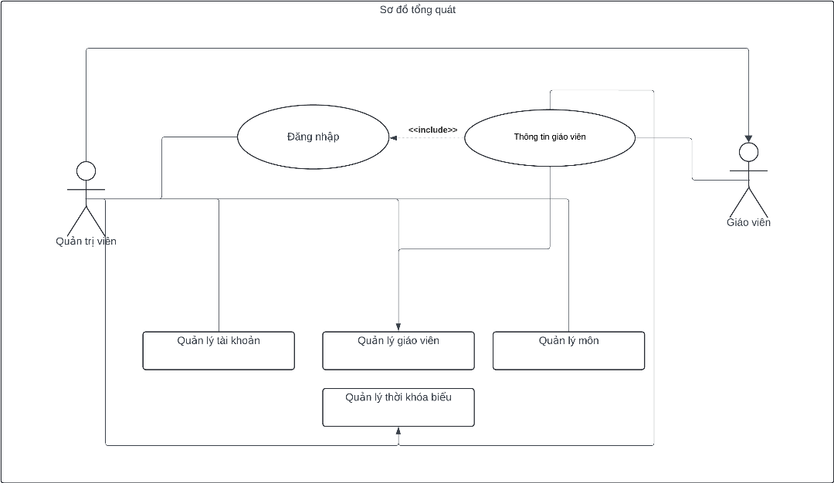

Hình 1 Sơ đồ usecase tổng quát

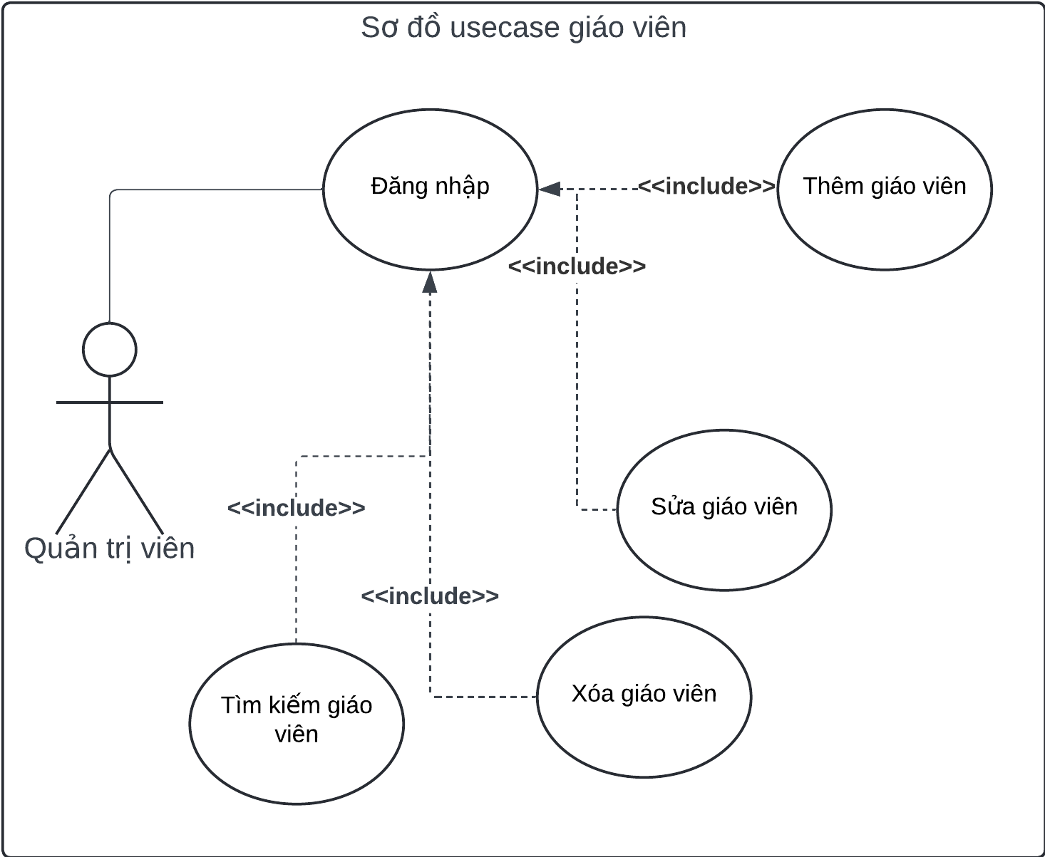

Hình 2 sơ đồ usecase giáo viên

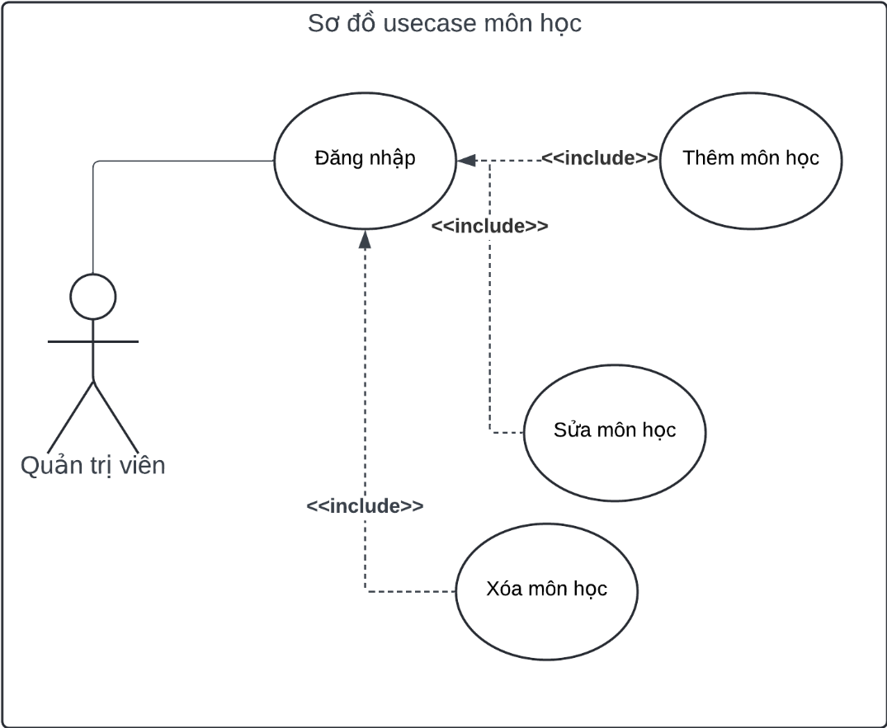

Hình 3 sơ đồ usecase môn học

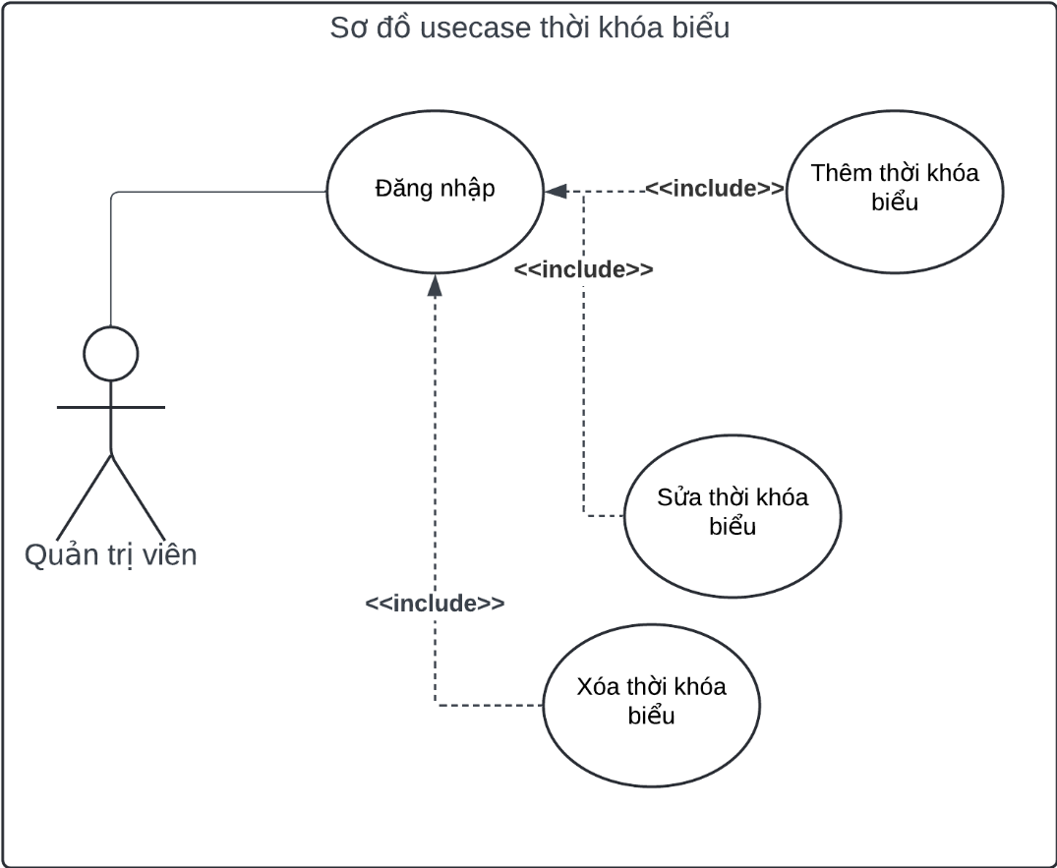

Hình 4 sơ đồ usecase thời khóa biểu

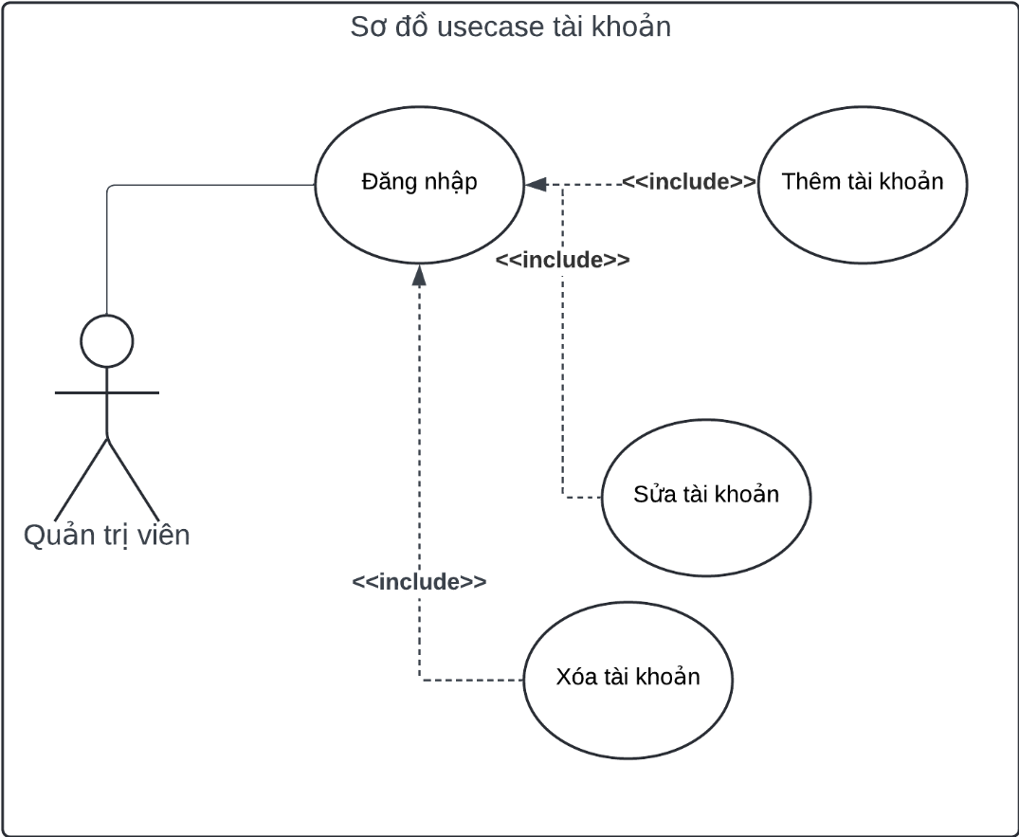

Hình 5 sơ đồ usecase tài khoản

### 2.4 Đặt tả usecase:

|  |  |
| --- | --- |
| **Use case:**  Đăng nhập | **ID:**UC1 |
| **Phạm vi:** Quản trị viên, giáo viên đang thuộc cùng một trường trung học | |
| **Tác nhân chính:** Giáo viên và Quản trị viên | |
| **Điều kiện tiên quyết:**Hệ thống hoạt động ổn định. | |
| **Điều kiện thực hiện:**   * Người dung cần có 1 tài khoản để đăng nhập vào hệ thống | |
| **Sự kiện kích hoạt:** Quản trị viên hoặc giáo viên click vào nút đăng nhập | |
| **Luồng sự kiện chính:**   1. Use case này bắt đầu khi khởi động phần mềm Quản lý giáo viên 2. Use case yêu cầu người dùng nhập tài khoản và mật khẩu 3. Click “Đăng nhập” 4. Hệ thống sẽ kiểm trả nếu người dùng bỏ trống tài khoản hoặc mật khẩu thì sẽ báo lỗi cho người dùng và thực hiện luồng A1. 5. Hệ thống kiểm tra tài khoản và mật khẩu, nếu đúng thì cho đăng nhập, nếu sai thì hệ thống sẽ thông báo lỗi và thực hiện luồng ngoại lệ E1 . | |
| **Luồng phụ:**  Luồng phụ A1:Thông tin đăng nhập không hợp lệ   1. Hệ thống phát thông báo thông tin đăng nhập sai 2. Hệ thống trả về trạng thái trước đó. | |
| **Luồng ngoại lệ:**  Luồng ngoại lê E1:Lỗi không đăng nhập được   1. Hệ thống phát thông báo đã xảy ra trong quá trình đăng nhập 2. Hệ thống hủy thao tác đăng nhập 3. Hệ thống trả về trạng thái trước đó. | |

|  |  |
| --- | --- |
| **Use case:** Sửa thông tin giáo viên | **ID:**UC2 |
| **Phạm vi:** Quản trị viên đăng nhập vào hệ thống trên máy cục bộ | |
| **Tác nhân chính:**Quản trị viên | |
| **Điều kiện tiên quyết:**Hệ thống hoạt động ổn định. | |
| **Điều kiện thực hiện:**   * Quản trị viên có tài khoản và thông tin đăng nhập hợp lệ * Dung lượng trong đĩa đủ cho việc ghi | |
| **Sự kiện kích hoạt:**Quản trị viên click nút “Sửa” trên form quản lý giáo viên | |
| **Luồng sự kiện chính:**   1. Quản trị viên đăng nhập vào hệ thống.Nếu thông tin đăng nhập không hợp lệ thì thực hiện luồng A1. 2. Chọn danh mục “quản lý giáo viên”. 3. Quản trị viên tra cứu giáo viên viên cần sửa vào.Nếu không tìm thấy thì thực hiện luồng A2 4. Chọn thông tin giáo viên cần sửa 5. Nhập thông tin giáo viên cần sửa vào.Nếu thông tin nhập vào vi phạm việc kiểm tra dữ liệu thì thực hiện luồng A3. 6. Click nút “sửa”.Nếu phát hiện lỗi khi sửa thì thực hiện luồng ngoại hệ E1. 7. Hệ thống cập nhật thay đổi vào CSDL 8. Hệ thống hiện thị dữ liệu vừa cập nhật lên màn hình. | |
| **Luồng phụ:**  Luồng phụ A1:Thông tin đăng nhập không hợp lệ   1. Hệ thống phát thông báo thông tin đăng nhập sai 2. Hệ thống trả về trạng thái trước đó   Luồng phụ A2:Không có bản ghi nào thỏa điều kiện tìm kiếm   1. Hệ thống phát thông báo không tìm thấy 2. Hệ thống trả về trạng thái trước đó   Luồng phụ A3:Thông tin sản phẩm nhập vào vi phạm kiểm tra dữ liệu   1. Hệ thống phát thông báo thông tin nhập vào không thỏa 2. Hệ thống trả về trạng thái trước đó.   **Luồng ngoại lệ:**  Luồng ngoại lê E1:Lỗi không thể thực hiện câu lệnh cập nhật   1. Hệ thống phát thông báo đã xảy ra lỗi trong quá trình cập nhật 2. Hệ thống hủy thao tác cập nhật 3. Hệ thống trả về trạng thái trước đó | |

|  |  |
| --- | --- |
| **Use case:** Xóa thông tin Giáo viên | **ID:**UC3 |
| **Phạm vi:** Quản trị viên đăng nhập vào hệ thống trên máy cục bộ | |
| **Tác nhân chính:** Quản trị viên | |
| **Điều kiện tiên quyết:**Hệ thống hoạt động ổn định. | |
| **Điều kiện thực hiện:**   * Quản trị viên có tài khoản và thông tin đăng nhập hợp lệ * Dung lượng trên đĩa đủ cho việc ghi | |
| **Sự kiện kích hoạt:**Quản trị viên click nút “Xóa” trên form “quản lý giáo viên” | |
| **Luồng sự kiện chính:**   1. Quản trị viên đăng nhập vào hệ thống.Nếu thông tin đăng nhập không hợp lệ thì thực hiện luồng A1. 2. Chọn danh mục “quản lý giáo viên”. 3. Quản trị viên tra cứu đại lý cần xóa.Nếu không tìm thấy thì thực hiện luồng A2 4. Chọn giáo viên cần xóa 5. Click nút “Xóa”.Nếu phát hiện lỗi khi xóa thì thực hiện luồng E1 6. Hệ thống cập nhật thay đổi vào CSDL | |
| **Luồng phụ:**  Luồng phụ A1:Thông tin đăng nhập không hợp lệ   1. Hệ thống phát thông báo thông tin đăng nhập sai 2. Hệ thống trả về trạng thái trước đó   Luồng phụ A2:Không có bản ghi nào thỏa điều kiện tìm kiếm   1. Hệ thống phát thông báo không tìm thấy. 2. Hệ thống trả về trạng thái trước đó | |
| **Luồng ngoại lệ:**  Luồng ngoại lê E1:Lỗi không thể thực hiện câu lệnh Xóa   1. Hệ thống phát thông báo đã xảy ra lỗi trong quá trình cập nhật 2. Hệ thống hủy thao tác xóa 3. Hệ thống trả về trạng thái trước đó | |

|  |  |
| --- | --- |
| **Use case:** Tìm kiếm Giáo viên | **ID:**UC4 |
| **Phạm vi:** Quản trị viên đăng nhập vào hệ thống | |
| **Tác nhân chính:**Quản trị viên | |
| **Điều kiện tiên quyết:**Hệ thống hoạt động ổn định. | |
| **Điều kiện thực hiện:**   * Quản trị viên có tài khoản và thông tin đăng nhập hợp lệ | |
| **Sự kiện kích hoạt:** Nhân viên quản lý click nút “Tìm kiếm” trên form “quản lý giáo viên” đối với quản trị viên | |
| **Luồng sự kiện chính:**   1. Quản trị viên đăng nhập vào hệ thống.Nếu thông tin đăng nhập không hợp lệ thì thực hiện luồng A1. 2. Chọn danh mục “quản lý giáo viên” đối với quản trị viên 3. Nhập thông tin giáo viên cần tìm (tên, giới tính, môn đang dạy) 4. Click nút “Tìm kiếm”.Nếu không tìm thấy thì thực hiện luồng A2 5. Hệ thống cập nhật dữ liệu lên màn hình | |
| **Luồng phụ:**  Luồng phụ A1:Thông tin đăng nhập không hợp lệ   1. Hệ thống phát thông báo thông tin đăng nhập sai 2. Hệ thống trả về trạng thái trước đó   Luồng phụ A2:Không có bản ghi nào thỏa điều kiện tìm kiếm   1. Hệ thống phát thông báo không tìm thấy. 2. Hệ thống trả về trạng thái trước đó | |

|  |  |
| --- | --- |
| **Use case:** Xem thời khóa biểu | **ID:**UC5 |
| **Phạm vi:** Quản trị viên và giáo viên đăng nhập vào hệ thống | |
| **Tác nhân chính:**Quản trị viên và giáo viên | |
| **Điều kiện tiên quyết:**Hệ thống hoạt động ổn định. | |
| **Điều kiện thực hiện:**   * Quản trị viên và giáo viên có tài khoản và thông tin đăng nhập hợp lệ | |
| **Sự kiện kích hoạt:** Đối với giáo viên, nhấn “Thời khóa biểu” trên form chính; đối với quản trị viên, vào form “Quản lý giáo viên”, chọn 1 giáo viên và nhấn nút xem thời khóa biểu của giáo viên đó | |
| **Luồng sự kiện chính:**   1. Quản trị viên và giáo viên đăng nhập vào hệ thống.Nếu thông tin đăng nhập không hợp lệ thì thực hiện luồng A1. 2. Chọn danh mục “quản lý giáo viên” đối với quản trị viên và “thời khóa biểu” đối với giáo viên 3. Chọn 1 giáo viên và nhấn xem thời khóa biểu nếu là Quản trị viên | |
| **Luồng phụ:**  Luồng phụ A1:Thông tin đăng nhập không hợp lệ   1. Hệ thống phát thông báo thông tin đăng nhập sai 2. Hệ thống trả về trạng thái trước đó | |

**-** Các mô tả usecase quản lý môn học, tài khoản, thời khóa biểu tương tự như quản lý thông tin giáo viên.

### 2.5 Sơ đồ tuần tự:

#### Đăng nhập:

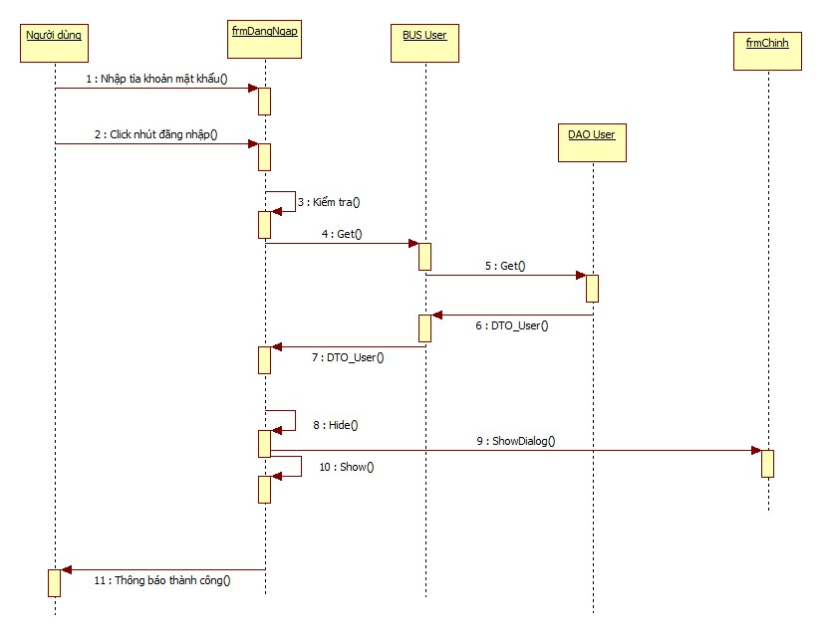

Hình 8 sơ đồ tuần tự đang nhập

### Thêm thông tin giáo viên:

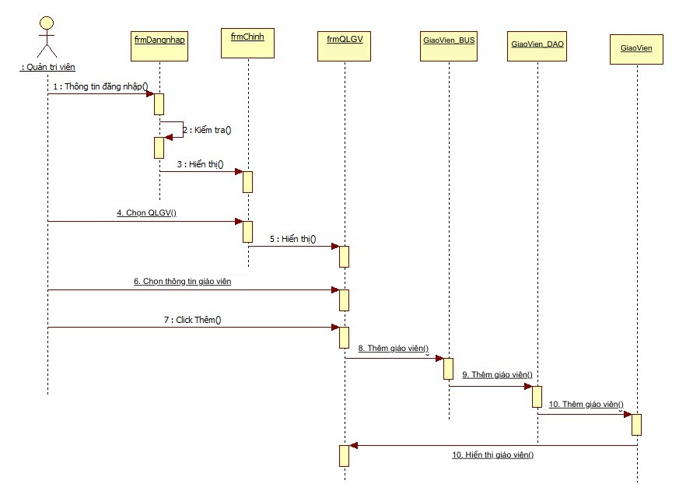

Hình 9sơ đồ tuần tự thêm giáo viên

#### Sửa thông tin giáo viên:

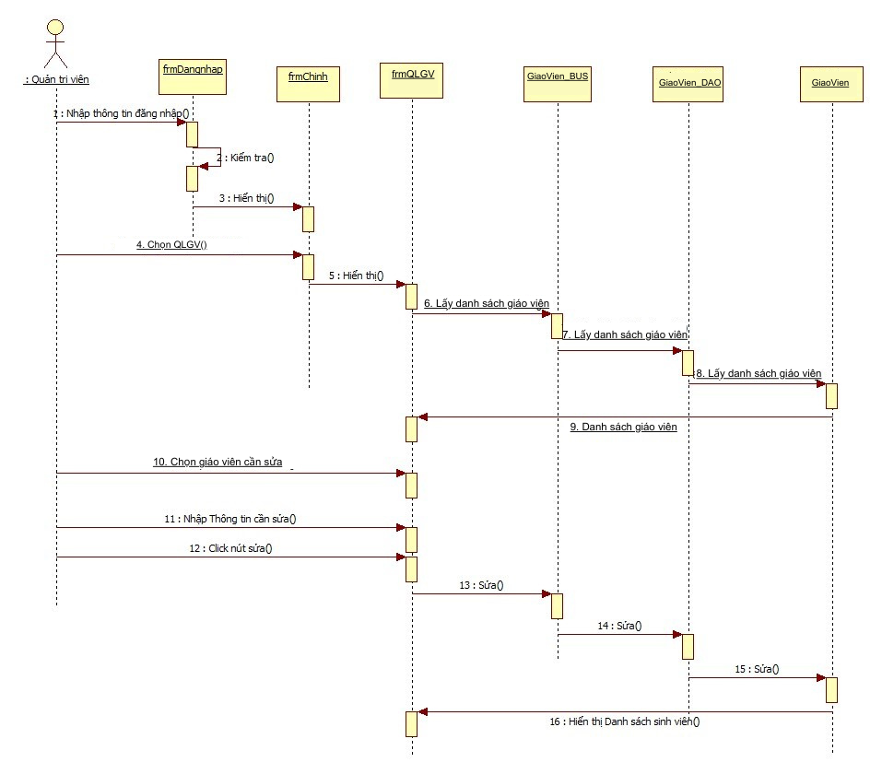

Hình 10sơ đồ tuần tự sửa giáo viên

#### Xóa thông tin giáo viên:

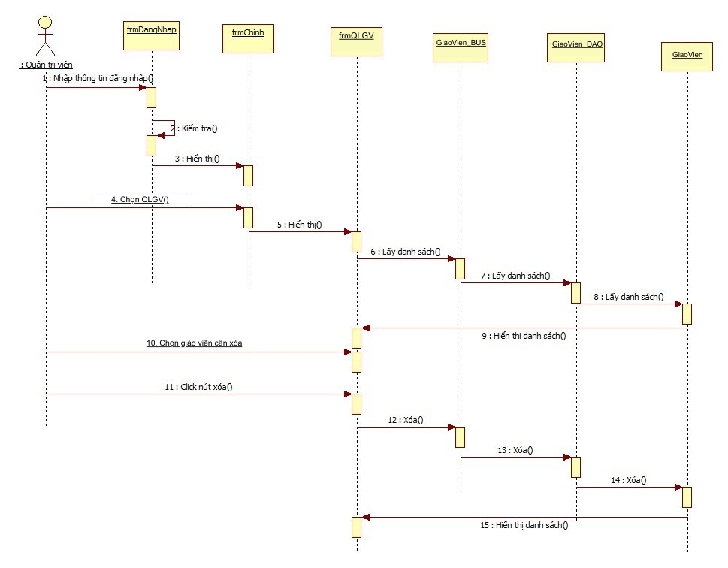

Hình 11 sơ đồ tuần tự xóa giáo viên

### Tìm kiếm thông tin giáo viên:

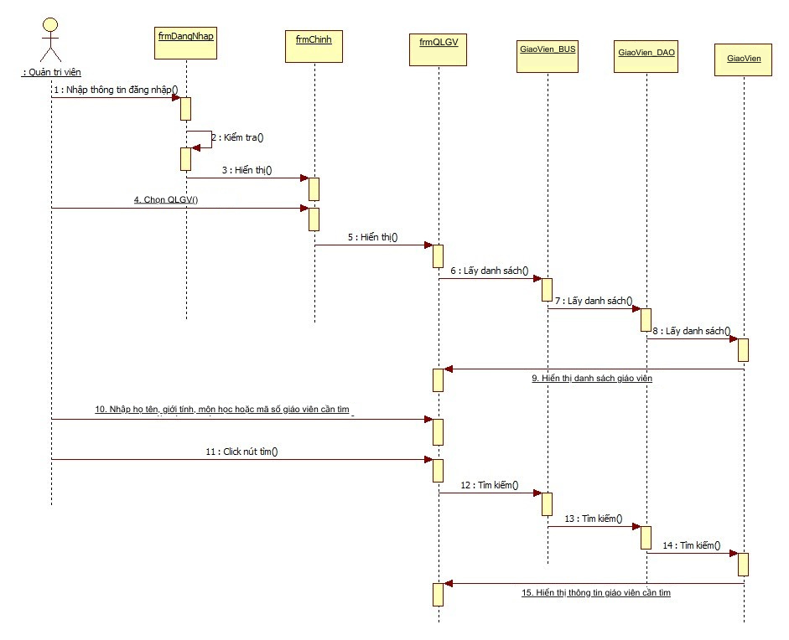

Hình 12 sơ đồ tuần tự tìm kiếm giáo viên

### Sơ đồ CLASS

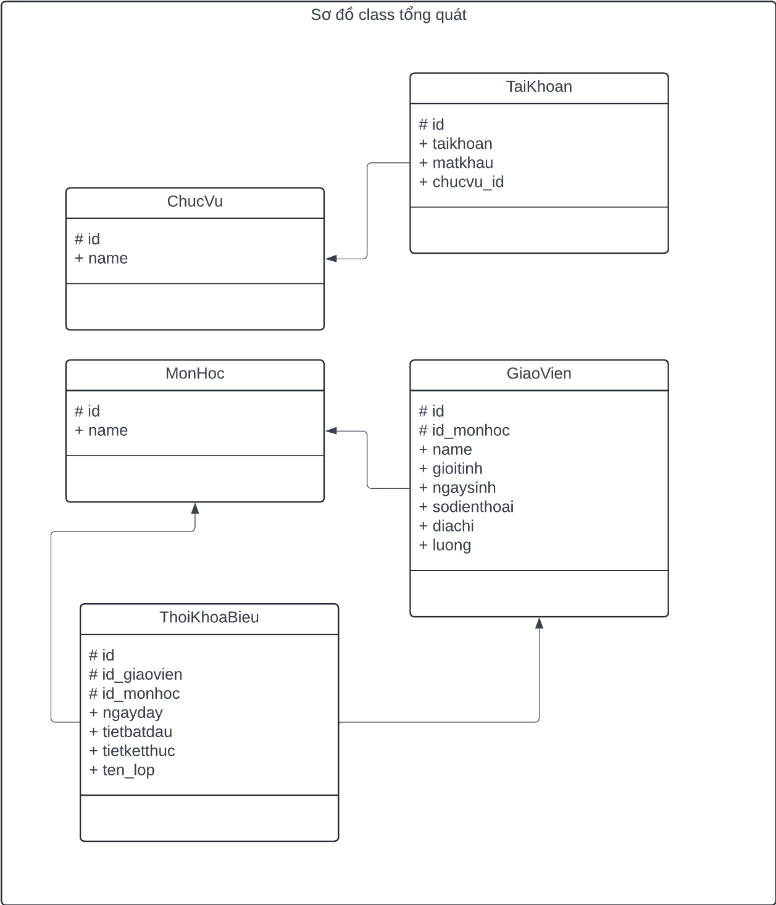

Hình 13 Sơ đồ class tổng quát

## 3 THIẾT KẾ VÀ CÀI ĐẶT CHƯƠNG TRÌNH:

### 3.1 Sơ đồ SQL:

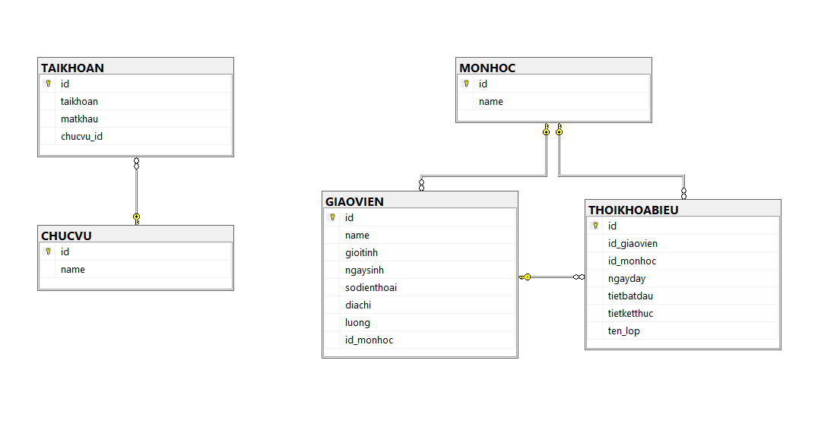

Hình 14 Sơ đồ SQL

### 3.2 Cơ sỡ dữ liệu

#### Chức vụ:

|  |  |  |  |  |
| --- | --- | --- | --- | --- |
| **STT** | **Tên** | **Kiểu dữ liệu** | **Mô tả** | **Khóa Chính (X)**  **Khóa ngoại(O)** |
| 1 | id | varchar(25) | Mã số chức vụ | X |
| 2 | name | nvarchar(50) | Tên chức vụ |  |

#### Tài khoản

|  |  |  |  |  |
| --- | --- | --- | --- | --- |
| **STT** | **Tên** | **Kiểu dữ liệu** | **Mô tả** | **Khóa Chính (X)**  **Khóa ngoại(O)** |
| 1 | id | char(5) | Mã tài khoản | X |
| 2 | taikhoan | varchar(20) | Tên tài khoản |  |
| 3 | matkhau | varchar(100) | Mật khẩu |  |
| 4 | chucvu_id | varchar(25) | Mã chức vụ | O |

#### Môn học:

|  |  |  |  |  |
| --- | --- | --- | --- | --- |
| **STT** | **Tên** | **Kiểu dữ liệu** | **Mô tả** | **Khóa Chính (X)**  **Khóa ngoại(O)** |
| **1** | id | char(5) | Mã môn học | X |
| **2** | name | nvarchar(20) | Tên môn học |  |

#### Giáo viên

|  |  |  |  |  |
| --- | --- | --- | --- | --- |
| **STT** | **Tên** | **Kiểu dữ liệu** | **Mô tả** | **Khóa Chính (X)**  **Khóa ngoại(O)** |
| 1 | id | char(5) | Mã giáo viên | X |
| 2 | name | nvarchar(50) | Tên giáo viên |  |
| 3 | gioitinh | nvarchar(3) | Giới tính |  |
| **4** | ngaysinh | date | Ngày sinh |  |
| **5** | sodienthoai | varchar(11) | Số điện thoại |  |
| **6** | diachi | nvarchar(30) | Địa chỉ |  |
| **7** | luong | int | Lương |  |
| **8** | id_monhoc | char(5) | Mã môn học | O |

#### Thời khóa biểu

|  |  |  |  |  |
| --- | --- | --- | --- | --- |
| **STT** | **Tên** | **Kiểu dữ liệu** | **Mô tả** | **Khóa Chính (X)**  **Khóa ngoại(O)** |
| 1 | id | char(5) | Mã thời khóa biểu | X |
| 2 | id_giaovien | char(5) | Mã giáo viên | O |
| 3 | id_monhoc | char(5) | Mã môn học | O |
| 4 | ngayday | date | Ngày dạy |  |
| 5 | tietbatdau | tinyint | Tiết bắt đầu |  |
| 6 | tietketthuc | tinyint | Tiết kết thúc |  |
| 7 | ten_lop | varchar(10) | Tên lớp |  |

### 3.3 Giao diện

#### Giao diện đăng nhập:

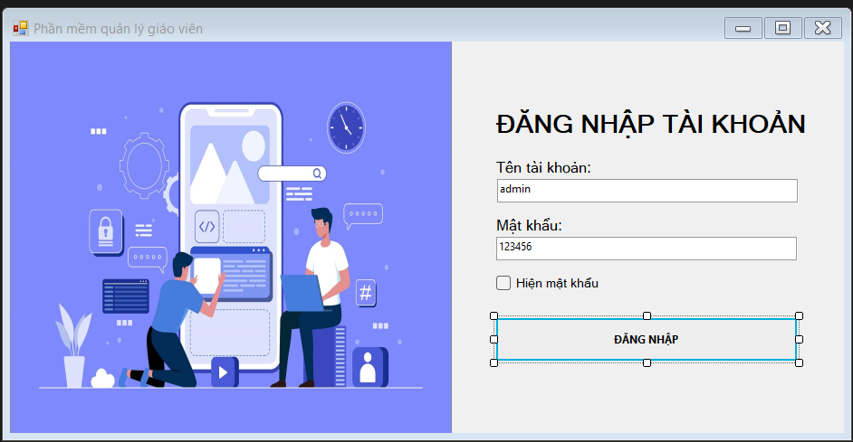

Hình 15 Giao điện đăng nhập

#### Giao điện chính:

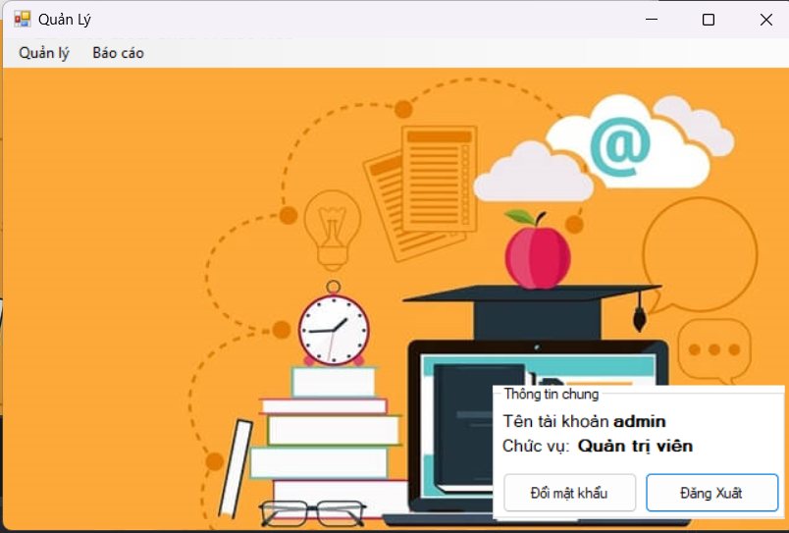

Hình 16 Giao điện chính

#### Giao diện quản lý giáo viên:

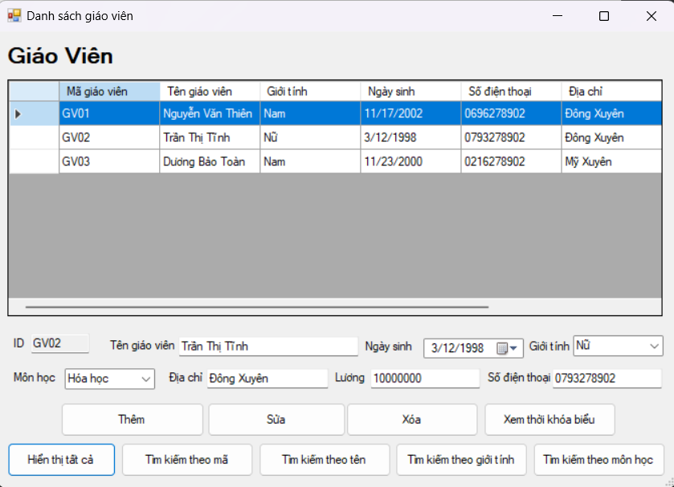

Hình 17 Giao điện quản lý giáo viên

#### Giao diện quản lý môn học:

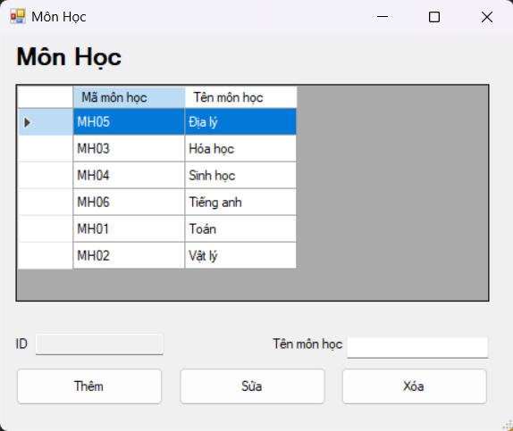

Hình 18 Giao điện quản lý môn học

#### Giao diện quản lý tài khoản:

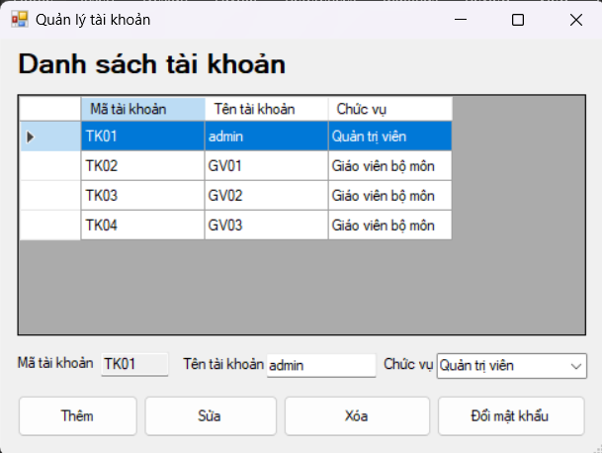

Hình 19 Giao điện quản lý tài khoản

#### Giao diện xem thông tin chi tiết của giáo viên (dành riêng cho tài khoản quyền gvbm)

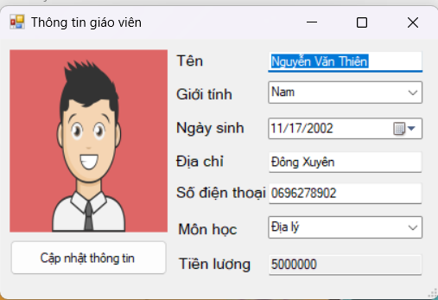

Hình 20 Giao diện xem thông tin chi tiết của giáo viên

#### Giao diện thời khóa biểu

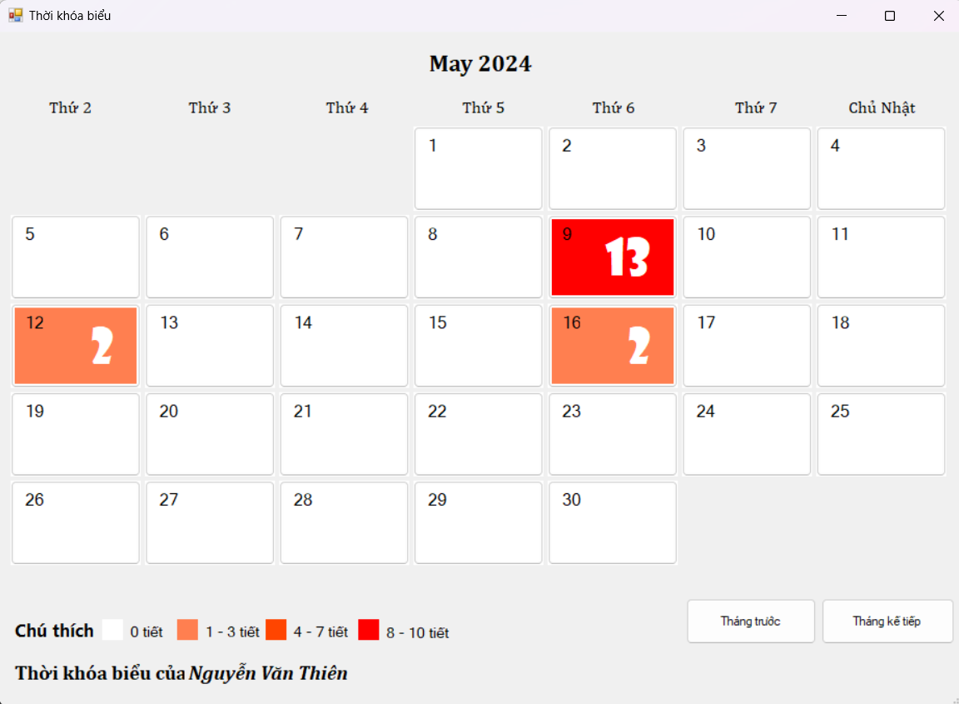

Hình 21 Giao diện thời khóa biểu

#### Giao diện chi tiết thời khóa biểu:

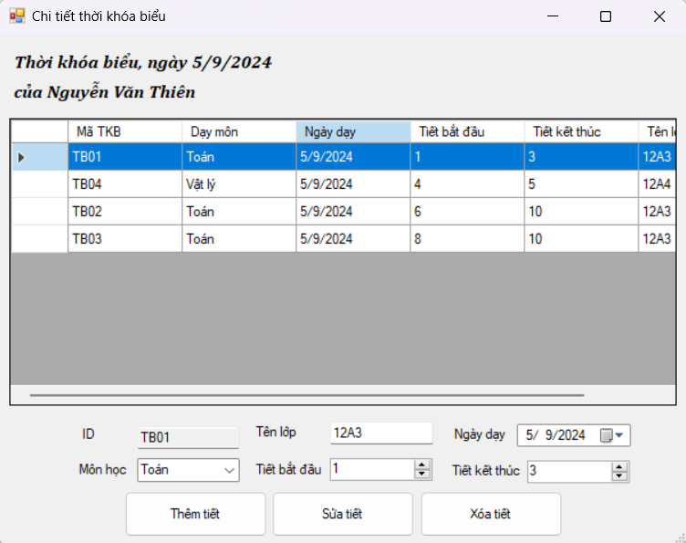

Hình 22 Giao diện chi tiết thời khóa biểu

## 4 TỔNG KẾT

### 4.1 Kết quả đạt được:

- Hỗ trợ nhiều chức năng phù hợp với thực tế của việc tìm kiếm thông tin, trao đổi và quản lý.

- Chương trình có giao diện thân thiện.

- Giúp quản lý lịch dạy học của giáo viên

- Tìm kiếm thông tin giáo viên một cách dễ dàng.

### 4.2 Hạn chế:

- Chương trình chưa có tính thẩm mỹ chưa cao.

- Một số chức năng còn chưa hoạt động ổn định.

- Vẫn còn một số tính năng chưa được khai thác.

- Chưa giải quyết chọn vẹn các vấn đề nảy sinh trong quá trình quản lý.

### 4.3 Hướng phát triển:

- Phân quyền cụ thể cho các quản trị viên theo phòng ban.

* Tìm hiểu và hoàn thiện một số chức năng chưa thực hiện trong ứng dụng.
* Hỗ trợ cơ sở dữ liệu Oracle để khả năng bảo mật, tốc độ truy vấn, khả năng quản lý dữ liệu tốt hơn.

- Bổ sung thêm chức năng nhập thông tin giáo viên bằng excel và xuất ra được file excel.

### 4.3 Tài liệu kham khảo :

Giáo trình lập trình quản lý, Khoa Công nghệ thông tin, Trường Đại học An Giang.